
Shellbank 시나리오 기반
모의해킹 보고서

2026. 05. 05.

Confidentiality Agreements

본 보고서는 시스템 정보와 관련한 비공개 사항이 포함되어 있으므로, 열람권한은 우선적으로 정보보안 책임자로 제한되며, 이외의 열람자격은 정보보안 책임자가 허락한 최소한의 인원으로 제한하여 주시기 바랍니다.

본 보고서는 양사간의 사전 협의 없이 어떠한 목적으로도 외부로 유출되거나 무단 복제, 무단 사용될 수 없으며, 기밀성을 유지한다는 전제하에 사용이 엄격하게 제한됩니다.

본 보고서는 SK 쉴더스 루키즈 29기 모의해킹팀(Shell we dance)에서 작성하였으며, 정보보호 서약에 대한 사항을 준수합니다.
목 차
1. 프로젝트 개요 3
1.1. 프로젝트 목적 및 범위 3
2. 공통 대상 환경 분석 4
2.1. 기본 시스템 구성 4
2.2. 공통 아키텍처 4
3. [시나리오 A] 5
3.1. 시나리오 개요 및 선정 배경 5
3.2. 시나리오 A 특화 구성 5
3.3. 상세 공격 흐름 5
4. 협력사망 경유를 통한 공급망 연쇄 침투 6
4.1. 시나리오 개요 및 선정 배경 6
4.2. 협력사망 경유를 통한 공급망 연쇄 침 특화 구성 6
4.3. 상세 공격 흐름 6
5. 종합 보안 설계 요구 사항 7
5.1. 통합 취약점 요약 7
5.2. 최종 개발/보안 요구사항 체크리스트 7

프로젝트 개요

프로젝트 목적 및 범위

프로젝트 목적
본 프로젝트는 현대 금융권의 복잡한 IT 인프라 환경을 모사한 ‘Shell Bank’ 핀테크 서비스 아키텍처를 직접 구축하고, 이를 대상으로 시나리오 기반의 모의해킹을 수행함으로써 실무적인 보안 설계 역량을 확보하는 데 그 목적이 있다. 구체적인 목표는 다음과 같다.
- 실제 금융권과 유사한 인프라 구현 : DMZ 및 내부망이 분리된 망 분리 환경과 AWS 클라우드 기반의 인프라를 구축하여 현실성 있는 진단 환경을 조성
- 복합적 취약점 식별 : 단순 웹 취약점을 넘어 클라우드 설정 오류, 외주사 연동 구간의 공급망 위협 등 다각도의 보안 약점 파악
- 보안 설계 검증 및 이해력 확보 : 공격자 관점에서 시나리오별 침투 경로를 실증함으로써, 개발 단계에서부터 반영되어야 할 핵심 보안 요구사항 도축

프로젝트 범위
프로젝트 범위는 ‘Shell Bank: 서비스 운영에 필요한 인프라 전 구역과 사용자 접점을 포함하며, 각 단계별 주요 타겟은 다음과 같다.
- 사용자 및 엔드 포인트 : Shell Bank 뱅킹 웹/앱 사용자의 단말기 내 저장된 민감정보(고객 정보, 연락처 등)
- 대외 서비스 구간 : 외부 API Gateway, 웹 애플리케이션 서버 등 초기 진입점이 되는 공개 노출 서버
- 내부망 인프라 : 망 분리 환경 내 배치된 내부 업무 서버, 배포 자동화 서버, 고객 정보가 저장된 데이터베이스 등
- 데이터 자산 : 고객 식별 정보, 금융 거래 데이터, 내부 시스템 접근 권한

공통 대상 환경 분석

기본 시스템 구성
시스템명 | 역할 | 버전/스펙 | 망 구분
인증센터 서버 | 일반 사용자 인증 및 권한 관리 | Java 17 | User Vpc/ Public Subnet
Wing FTP 서버 | 외주사와 인쇄 필요 문서 공유 관리 | 7.4.3 | User Vpc/ Public Subnet
User-Web 서버 | 고객 프론트엔드 웹 서비스 제공 | Nginx 1.28.2 | User Vpc/ Private Subnet
User-Was 서버 | 고객 백엔드 비즈니스 로직 처리 및 API 제공 | Tomcat 10.1.18 | User Vpc/ Private Subnet
Elasticache | 세션 관리를 위한 데이터 캐싱 | V 7.1.0 | User Vpc/ Private Subnet
RDS | 고객 서비스용 DB | Oracle 19c | User Vpc/ Private Subnet
Admin-Web 서버 | 사내 관리자용 웹페이지 | Nginx 1.28.2 | Admin Vpc/ Private Subnet
Admin-Was 서버 | 사내 관리자용 백엔드 비즈니스 로직 처리 | Tomcat 10.1.18 | Admin Vpc/ Private Subnet
Zimbra 서버 | 사내 이메일 시스템 | Zimbra 10.1.10 | Admin Vpc/ Private Subnet
CS-Web 서버 | 고객센터 관리용 웹페이지 | Nginx 1.28.2 | CS Vpc / Private Subnet
CS-Was 서버 | 고객센터 용 백엔드 업무 로직 처리 | Tomcat 10.1.18 | CS Vpc / Private Subnet
VoIP 서버 | 고객센터 인터넷 전화 서비스 통신 및 라우팅 | Asterisk 22.8.2 | CS Vpc / Private Subnet
N8N 서버 | 워크플로우 자동화 파이프라인 구성 | N8n 1.0.5 | N8n Vpc / Private Subnet
Jenkins 서버 | CI/CD 파이프라인, 소스코드 빌드 및 배포 자동화 | Jenkins 2.426.2 | Jenkins Vpc / Private Subnet

공통 아키텍처
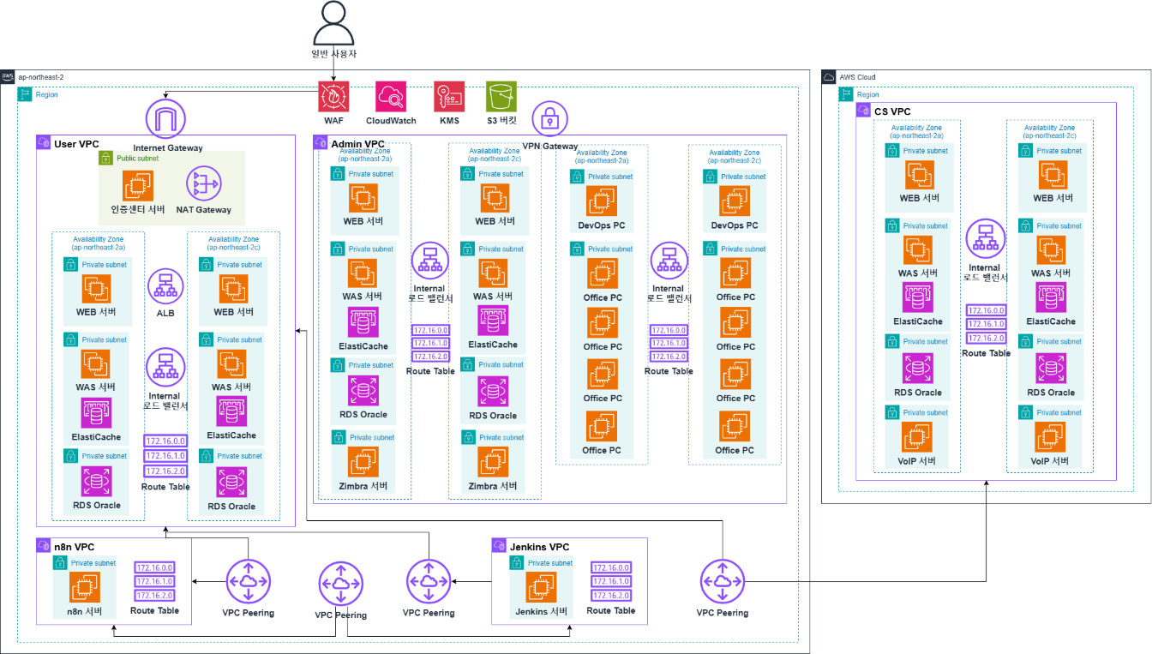

[시나리오 A]

시나리오 개요 및 선정 배경

시나리오 A 특화 구성(선택사항)

상세 공격 흐름

협력사망 경유를 통한 공급망 연쇄 침투

시나리오 개요 및 선정 배경
본 시나리오는 외주 파트너망에 존재하는 취약한 프린트 서버(CUPS)를 최초 침투 거점으로 삼아, 망분리 환경의 필수 파일 교환 접점인 DMZ(WingFTP)를 거쳐 본사 내부망과 CI/CD 파이프라인까지 연쇄적으로 장악하는 End-to-End 공격 흐름을 구체화합니다.
- Phase 1 : 외부망 CUPS 최초 침투 및 DMZ 거점 확보(Water Hydra 전술)
  - 최초 침투 : 인터넷에 노출되어 있거나 보안이 취약한 외주 인쇄 업체의 프린트 통합 관리 서버를 타겟팅합니다. 조작된 IPP 패킷을 전송하여 CUPS 연쇄 취약점을 트리거하고 서버 권한을 획득합니다.
  - DMZ 악성 파일 업로드 : 장악한 CUPS서버에서 본사 DMZ망의 WingFTP 서버로 연결되는 합법적인 업무 채널을 탈취 또는 악용합니다. 본사 대외지원 직원이 수신할 정상 업무 파일에 악성 인터넷 바로가기 파일을 교묘하게 끼워 넣어 업로드합니다.
- Phase 2 : 내부망 횡적 이동 및 IT 관리자 권한 탈취
  - 내부망의 대외지원 직원이 WingFTP에서 해당 파일을 다운로드하여 실행하면, 백그라운드에서 백도어가 은밀하게 로드되어 초기 거점이 확보됩니다.
  - 감염된 직원 PC에 시스템 장애를 고의로 발생시켜 IT 관리자의 원격 지원을 유도하거나, 시스템에 남아있는 캐시 자격 증명을 탈취하여 최고 관리자의 권한을 확보합니다.
- Phase 3 : 사내 커뮤니케이션 장악 및 개발자 타겟팅
  - 탈취한 IT 관리자 권한을 이용해 사내 핵심 커뮤니케이션 채널인 메일 서버의 통제권을 확보합니다.
  - Zimbra의 Stored XSS 취약점을 악용하여, 웹/앱 개발자에게 신뢰할 수 있는 사내 공지 메일로 위장한 악성 스피어피싱 메일을 발송합니다.
- Phase 4 : CI/CD 파이프라인 오염(공급망 타격)
  - 메일을 열람한 개발자 PC가 감염되어 브라우저 세션이 탈취되거나, 로컬 Git 환경이 변조됩니다.
  - 개발자가 정상적인 앱 코드를 커밋하고 빌드하는 순간, 파이프라인 상에서 악성 SDK가 소스코드에 삽입되어 정상적인 코드 서명을 통과한 채 배포 서버로 올라갑니다.
- Phase 5 : 최종 고객 정보 탈취 및 자산 침해
  - 오염된 업데이트 서버를 통해 백도어가 포함된 공식 앱이 수십만 명의 고객 기기에 배포됩니다.
  - 고객 스마트폰의 안드로이드 접근성 서비스 등을 무단으로 점유하여, 인증용 SMS, 연락처, 기기 정보 등을 대량으로 추출하고 다크웹 판매 및 2차 금융 범죄에 악용합니다.

협력사망 경유를 통한 공급망 연쇄침투의 특화 구성
- 협력사망 구성(CUPS 서버)
- 온프레미스(On-Premise) 오피스망 구성

상세 공격 흐름
- 공격자가 Shodan이나 OSINT 사이트에서 631 포트가 열려 있는 사이트를 발견함
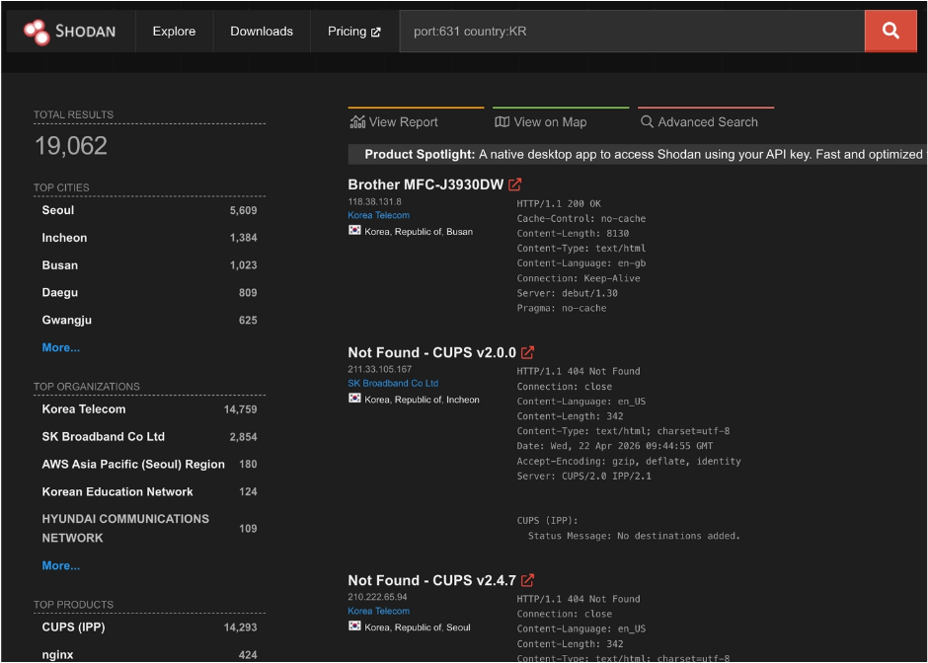
- CUPS 연쇄 취약점 체인을 시도해서 LP 권한을 획득
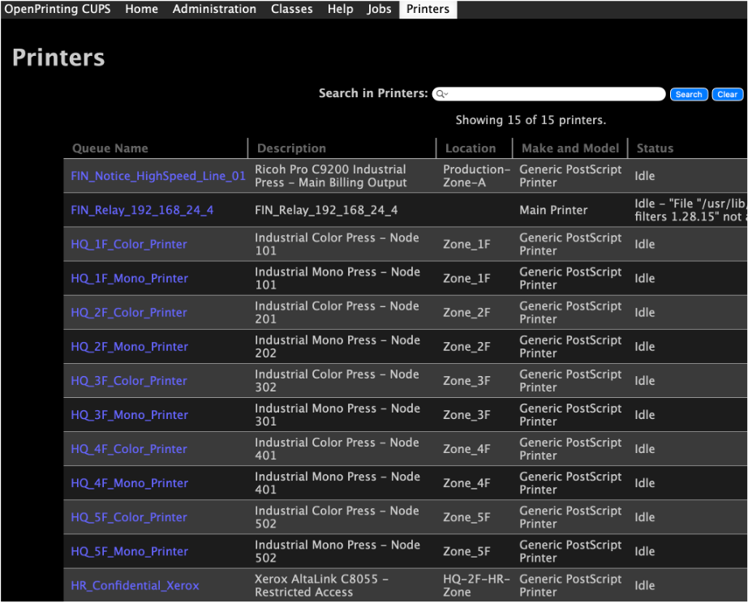
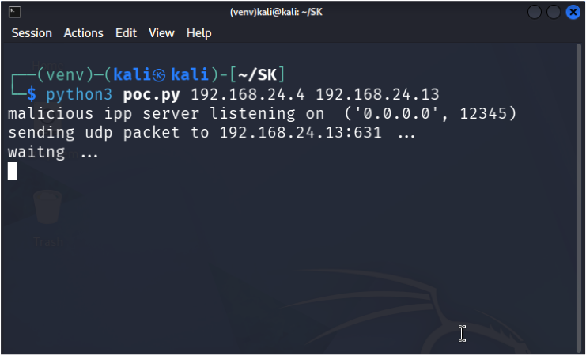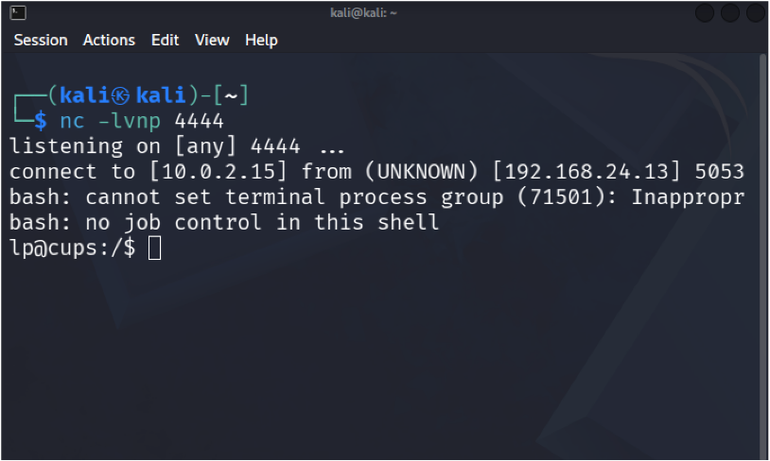

- 이를 바탕으로 내부에 존재하는 자동화 파일을 읽어 wingftp의 주소를 알아냄.
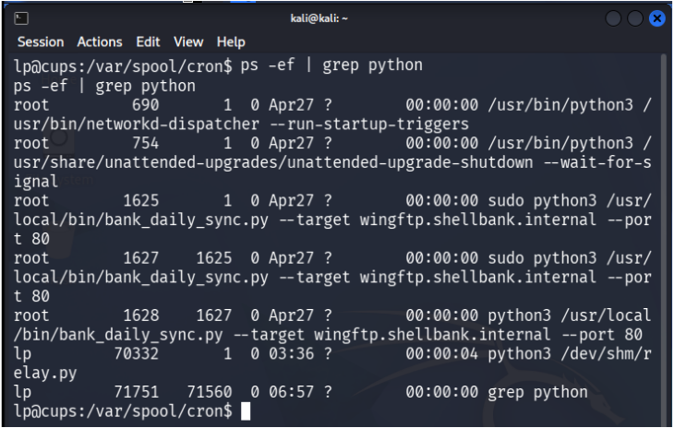
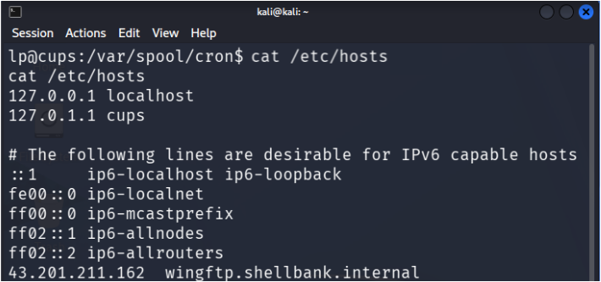
- Kali에서 WingFTP 접속을 위한 터널링 작업을 실시
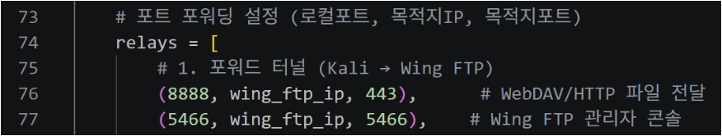
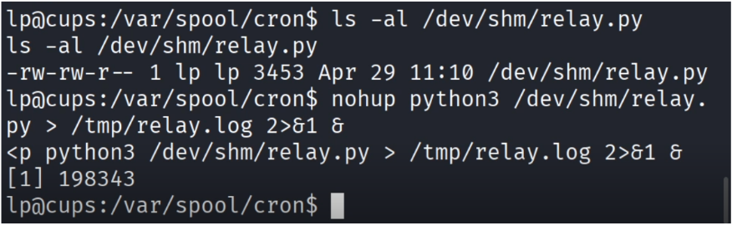

- Wingftp 또한 CVE를 사용해서 루트 권한의 쉘을 획득
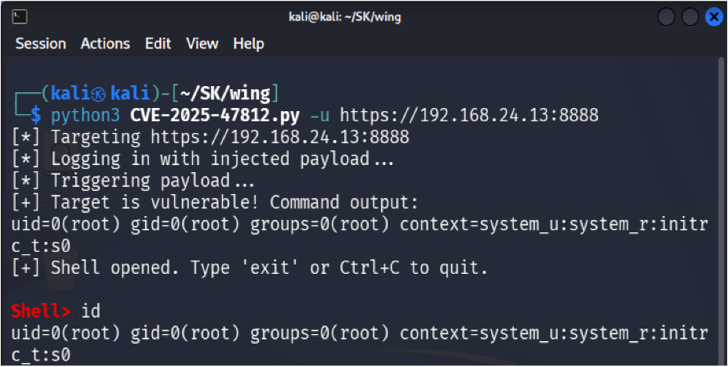
- 획득한 쉘을 사용해 관리자의 비밀번호를 변경
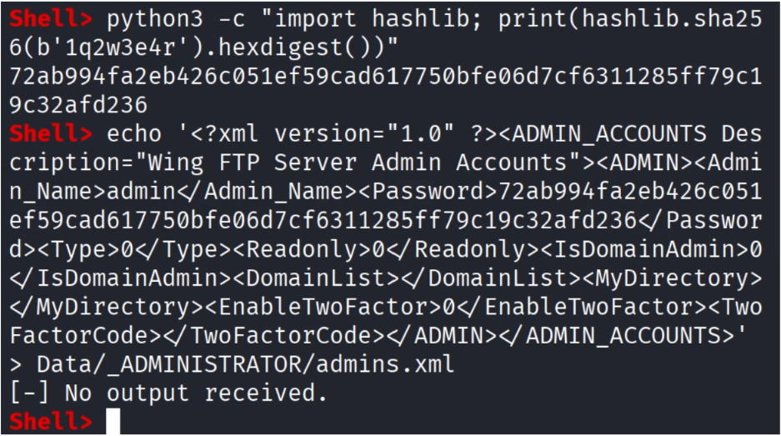

- Webdav 및 터널링을 위한 포트 변경
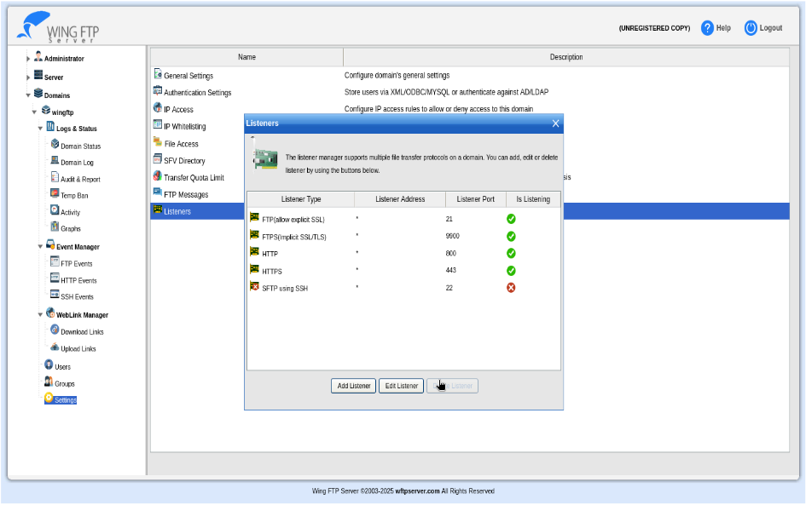
- CVE-2024-21412를 위한 파일 업로드 및 Webdav 실행
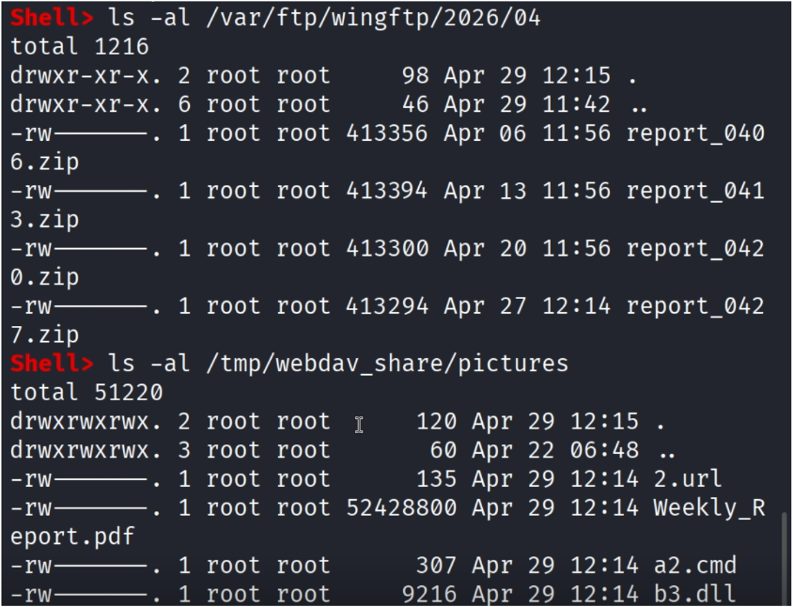

- 관리자가 파일을 다운받아 실행하게 되면 공격자는 내부망 대외지원 관리자 PC의 쉘을 획득
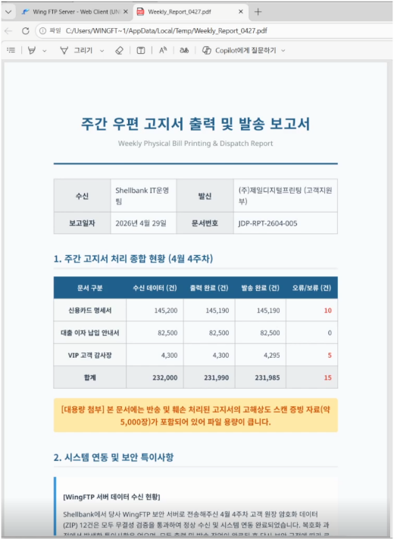

- 관리자가 파일을 다운받아 실행하게 되면 공격자는 내부망 대외지원 관리자 PC의 쉘을 획득
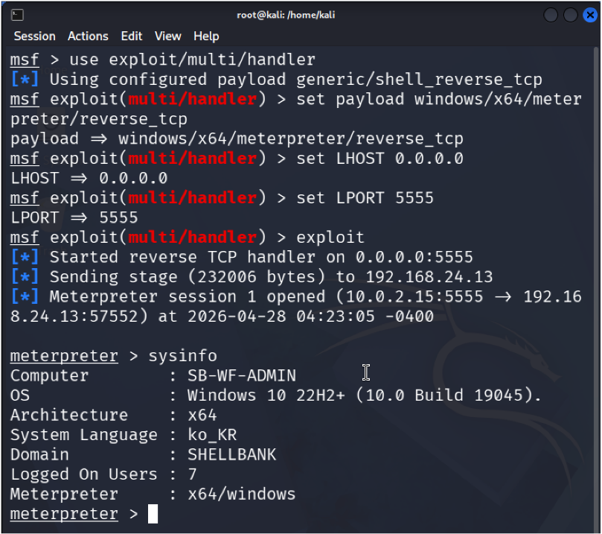
- 해당 쉘에서 내부 스캔을 통해 IP 주소를 확인
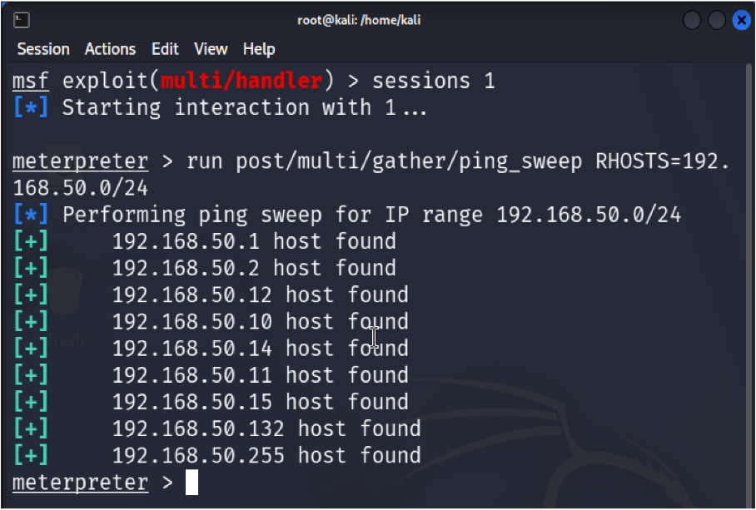

- 해당 IP 들에 Ping을 보내 PC의 이름을 확보
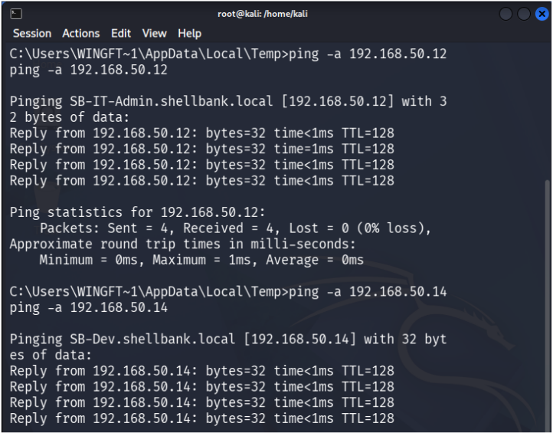
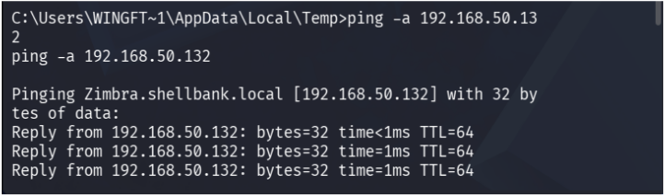

- 대외지원 관리자 PC의 LAPS 권한을 확인
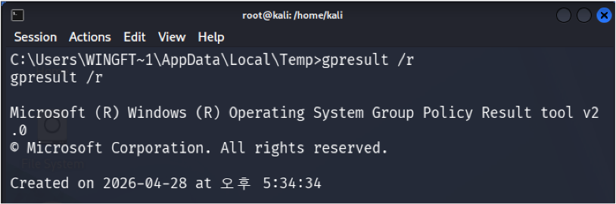
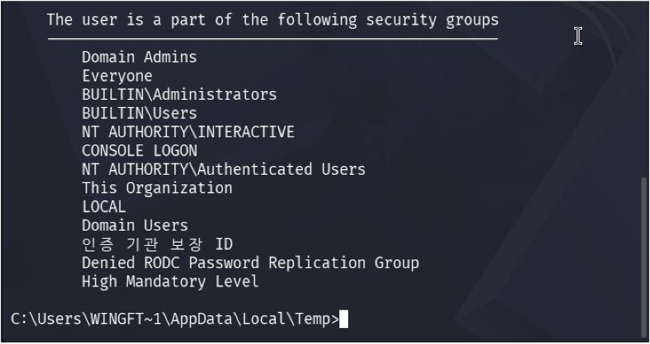
- LAPS의 최고 관리자 권한을 악용하여 IT 관리자로 의심되는 PC 비밀번호를 획득
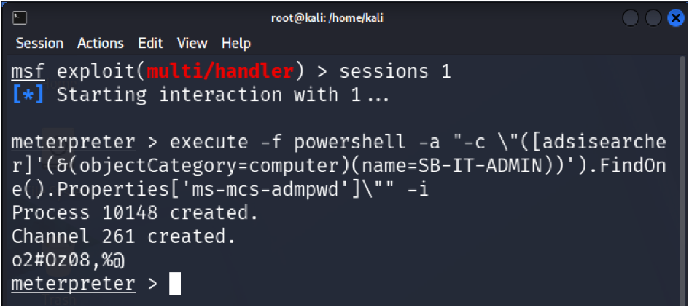

- 해당 비밀번호를 활용하여 내부관리자로의 횡이동을 실행
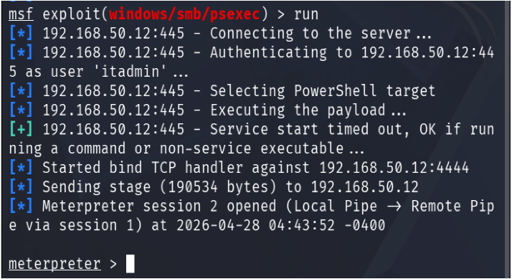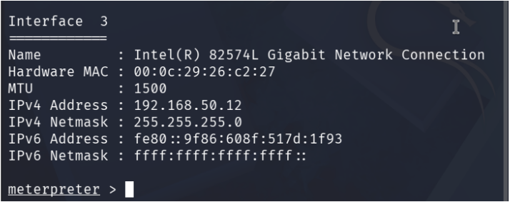
- 메일 서버인 Zimbra의 포트를 스캔
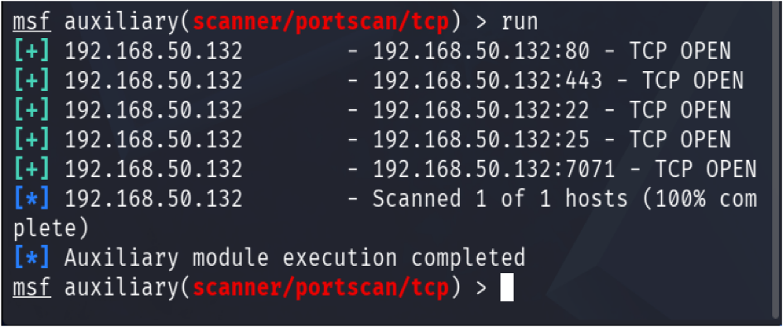

- 메일 전송을 위한 포트 포워딩
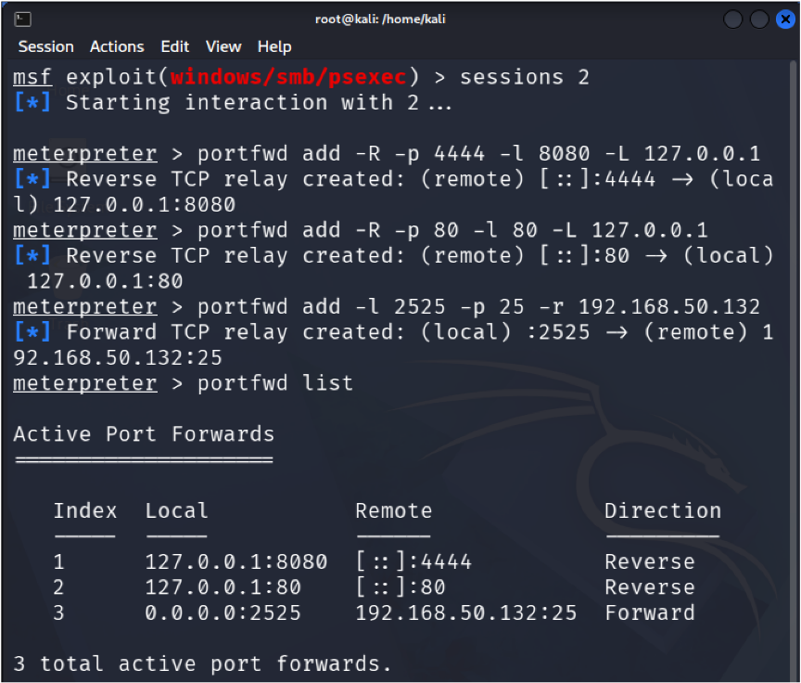
- Zimbra 및 크롬 취약점을 사용 개발자 PC로의 악성 메일을 전송
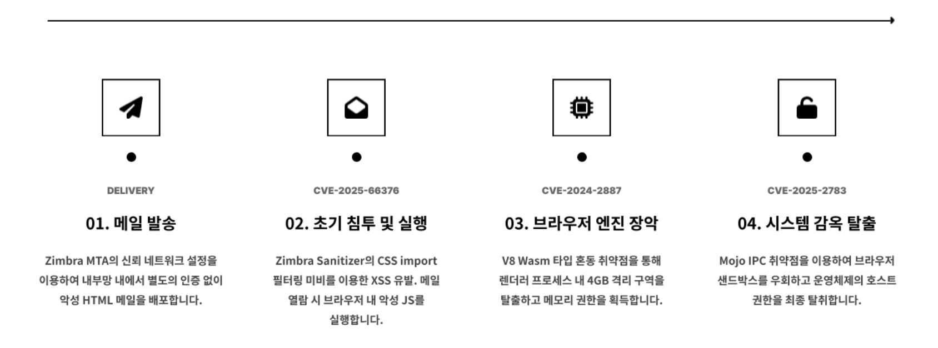

- 개발자가 해당 메일을 열람 시 개발자 PC의 쉘을 탈취 후 개발 자격증명 탈취
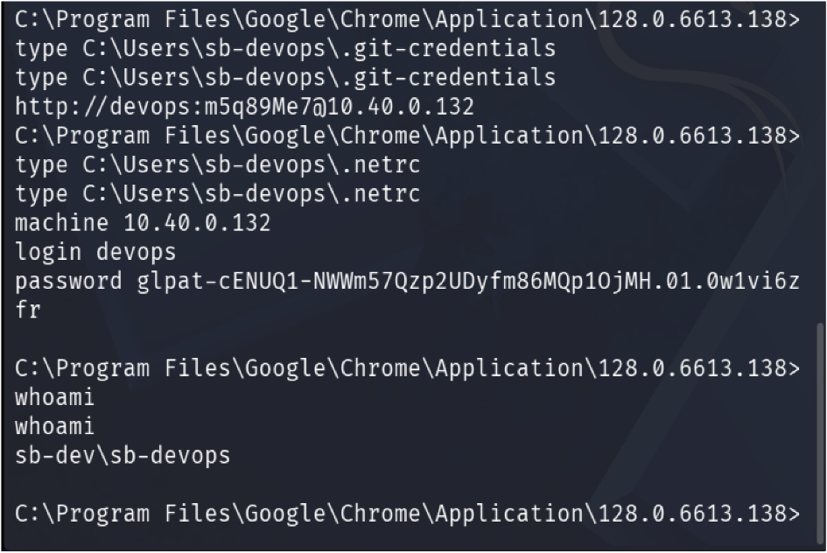

종합 보안 설계 요구 사항

통합 취약점 요약

최종 개발/보안 요구사항 체크리스트

